Jméno:_________________________________________________________třída:_____________________
- Jak se nazývá složený cukr, který je zdrojem energie pro svaly?

- Na jaké produkty se zpracovává glukóza ve svalech, pokud je má svalová buňka dostatek kyslíku?

- Na jaké produkty se zpracovává glukóza ve svalech, pokud má svalová buňka nedostatek kyslíku?

- Charakterizuj srdeční svalovinu (zda je či není ovládaná vůlí, zda je či není unavitelná, kde jí najdeme…):

- Charakterizuj hladkou svalovinu (zda je či není ovládaná vůlí, zda je či není unavitelná, kde jí najdeme…):

- Popiš obrázek: použij nápovědu – zdvihač hlavy 2x, trapézový sval, deltový sval 2x, velký prsní sval, zevní šikmý břišní sval, široký sval zádový, přímý sval břišní

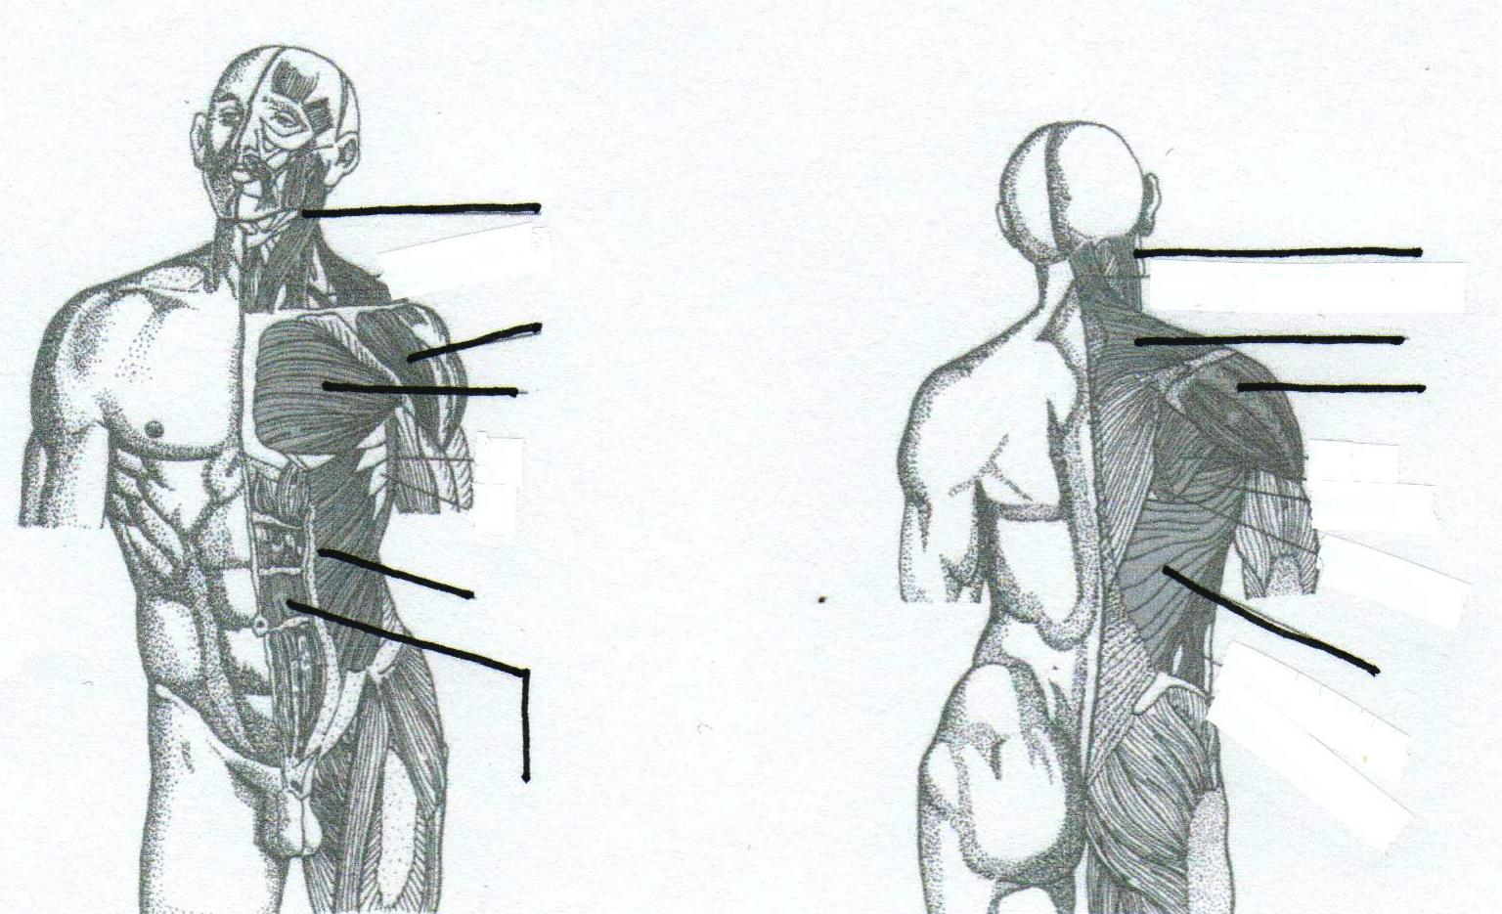

- Popiš svaly horní končetiny, které poznáš: - použij nápovědu – sval pažní 2x, vřetenní sval

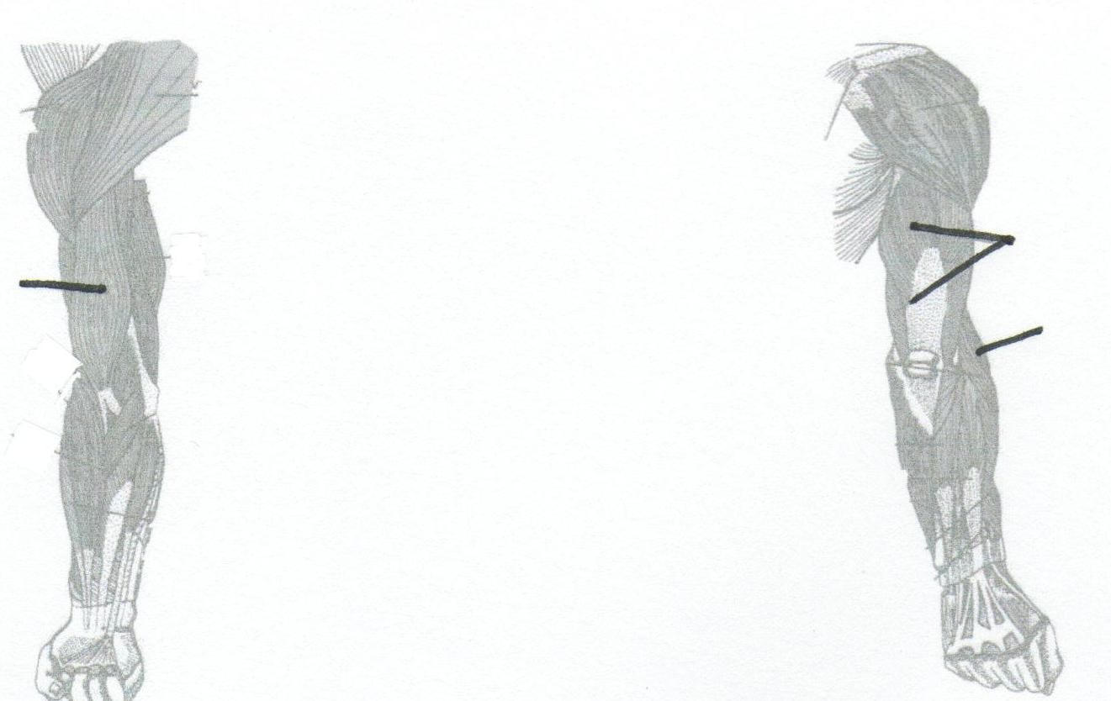

- Popiš svaly dolní končetiny, které poznáš: :-použij nápovědu – krejčovský sval, lýtkový sval, velký hýžďový sval, stehenní sval (čtyřhlavý), přímý stehenní sval

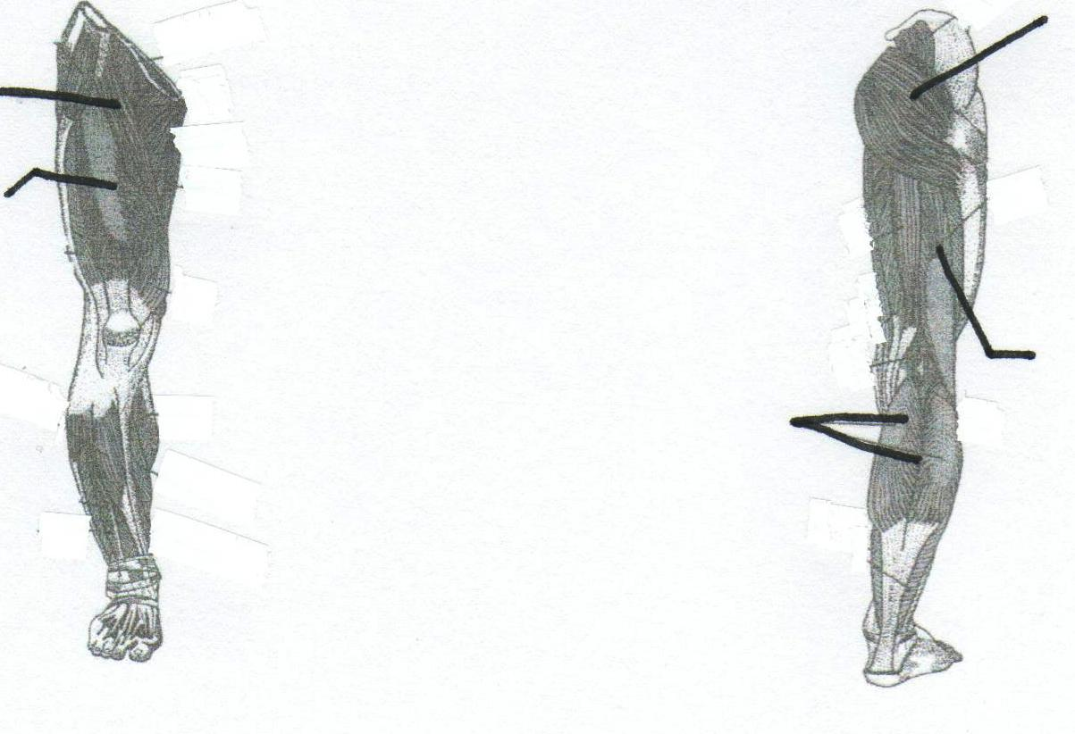

Řešení:
- Jak se nazývá složený cukr, který je zdrojem energie pro svaly?

glykogen

- Na jaké produkty se zpracovává glukóza ve svalech, pokud je má svalová buňka dostatek kyslíku?

OXID UHLIČITÝ + VODA + VELKÉ MNOŽSTVÍ ENERGIE

- Na jaké produkty se zpracovává glukóza ve svalech, pokud má svalová buňka nedostatek kyslíku?
KYSELINA MLÉČNÁ + MALÉ MNOŽSTVÍ ENERGIE
- Charakterizuj srdeční svalovinu (zda je či není ovládaná vůlí, zda je či není unavitelná, kde jí najdeme…):
Nelze ovládat vůlí
Není unavitelná
- Charakterizuj hladkou svalovinu (zda je či není ovládaná vůlí, zda je či není unavitelná, kde jí najdeme…):
Není ovladatelná vůlí
Není unavitelná
- Popiš obrázek: použij nápovědu – zdvihač hlavy 2x, trapézový sval, deltový sval 2x, velký prsní sval, zevní šikmý břišní sval, široký sval zádový, přímý sval břišní

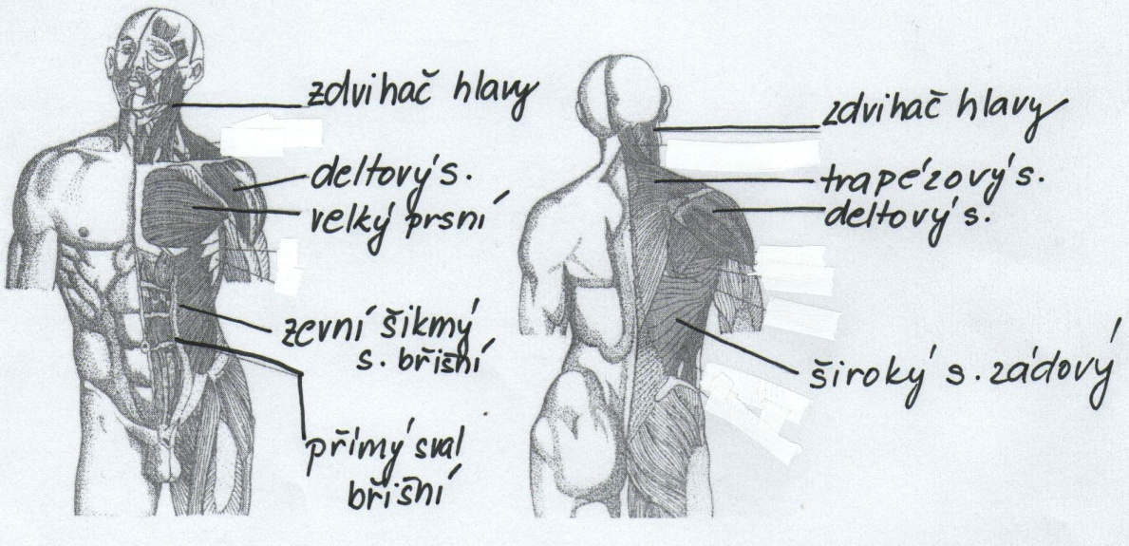

- Popiš svaly horní končetiny, které poznáš: - použij nápovědu – sval pažní 2x, vřetenní sval

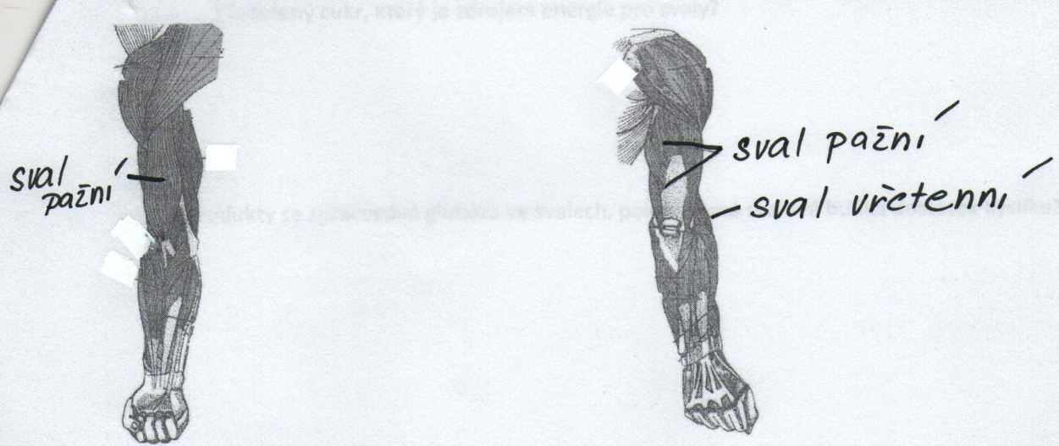
- Popiš svaly dolní končetiny, které poznáš:-použij nápovědu – krejčovský sval, lýtkový sval, velký hýžďový sval, stehenní sval (čtyřhlavý), přímý stehenní sval

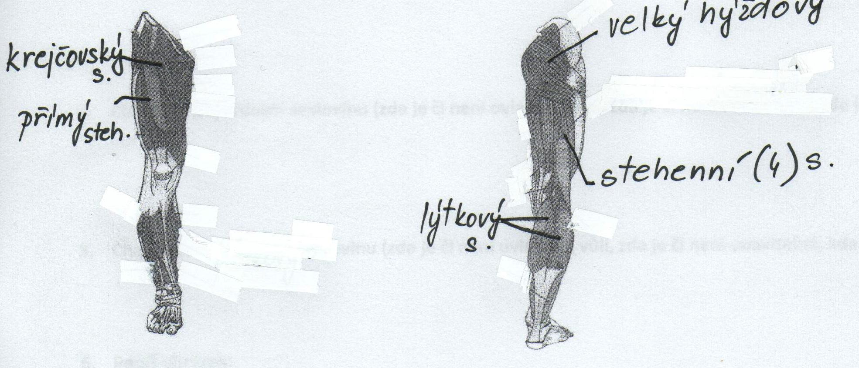

Zdroje:
- PAEDDR. ČERNÍK, Vladimír; PROF. RNDR. BIČÍK, CSC., Vítězslav; RNDR. MARTINEC, CSC., Zdeněk. Přírodopis 3 : Biologie člověka se základy etologie a genetiky. 1. Praha : SPN - pedagogické nakladatelství, 1998. 80 s. ISBN 80-85937-97-2.
- MGR. VANEČKOVÁ, Ivana; RNDR. SKÝBOVÁ, Jana; MGR. MARKVARTOVÁ, Drahuše; MGR. HEJDA Tomáš. Přírodopis 8 : učebnice pro základní školy a víceletá gymnázia. 1. Plzeň : Nakladatelství Fraus, 2006. 128 s. ISBN 80-7238-428-7.
- MGR. VALTER, Vít; PAEDR. TRONEČEK, Jiří. Anatomický a fyziologický atlas pro vyučování anatomie a fyziologie v základní škole. Chvalčov : DTP A Z CHALČOV, [199?]. 80.
- DOC. RNDR. MACHOVÁ, CSC., Jitka. Biologie člověka pro učitele. Praha : Univerzita Karlova v Praze, 2008. 269 s. ISBN 978-80-7184-867-7.

